**Задание 1: Выпиши признаки внутреннего и внешнего строения, характерные для птиц**

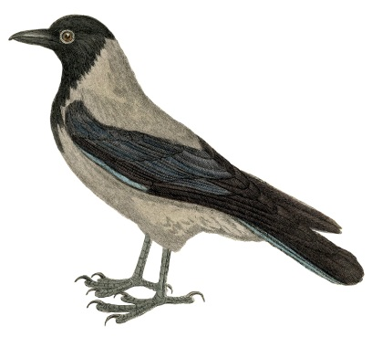

**Задание 2: Рассмотри рисунок и подпиши части скелета птиц, которые помогают птицам при перелете**

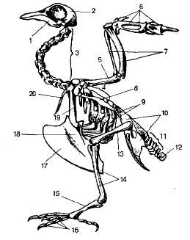

1……………………………………………………………………………….

2…………………………………………………………………………………

3…………………………………………………………………………………..

4……………………………………………………………………………………..

**Как приспособлен скелет у птиц к полету? ................................................................................................................................................................................................................................................................................................................. ................................................................................................................. ..............................................**

**Задание 3: Отгадай, что это за птицы?**

1. Какая птица выводит птенцов зимой?..........................................................................................................
2. Какая птица ходит под водой?......................................................................................................................
3. Какая птица не высиживает яйца?.......................................................................................................................
4. Какая птица не садится ни на землю, ни на воду, ни на ветки:?......................................................................
5. Какая птица носит фамилию писателя?..............................................................................................................
6. Какая птица поёт хвостом?................................................................................................................................